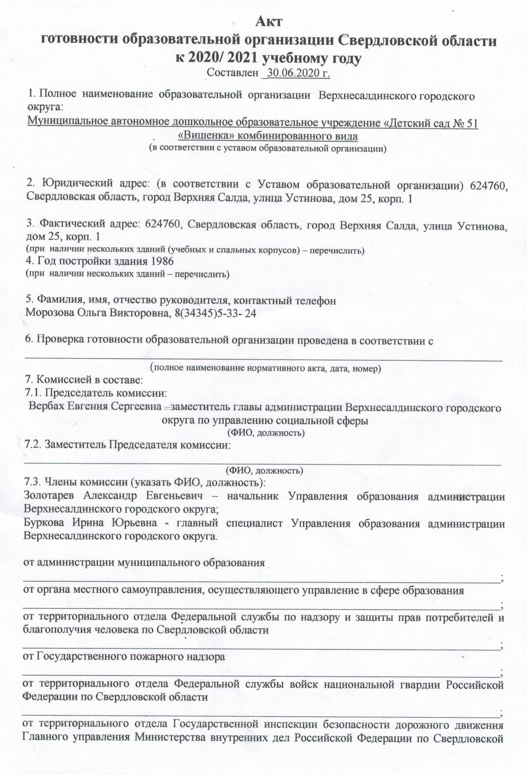
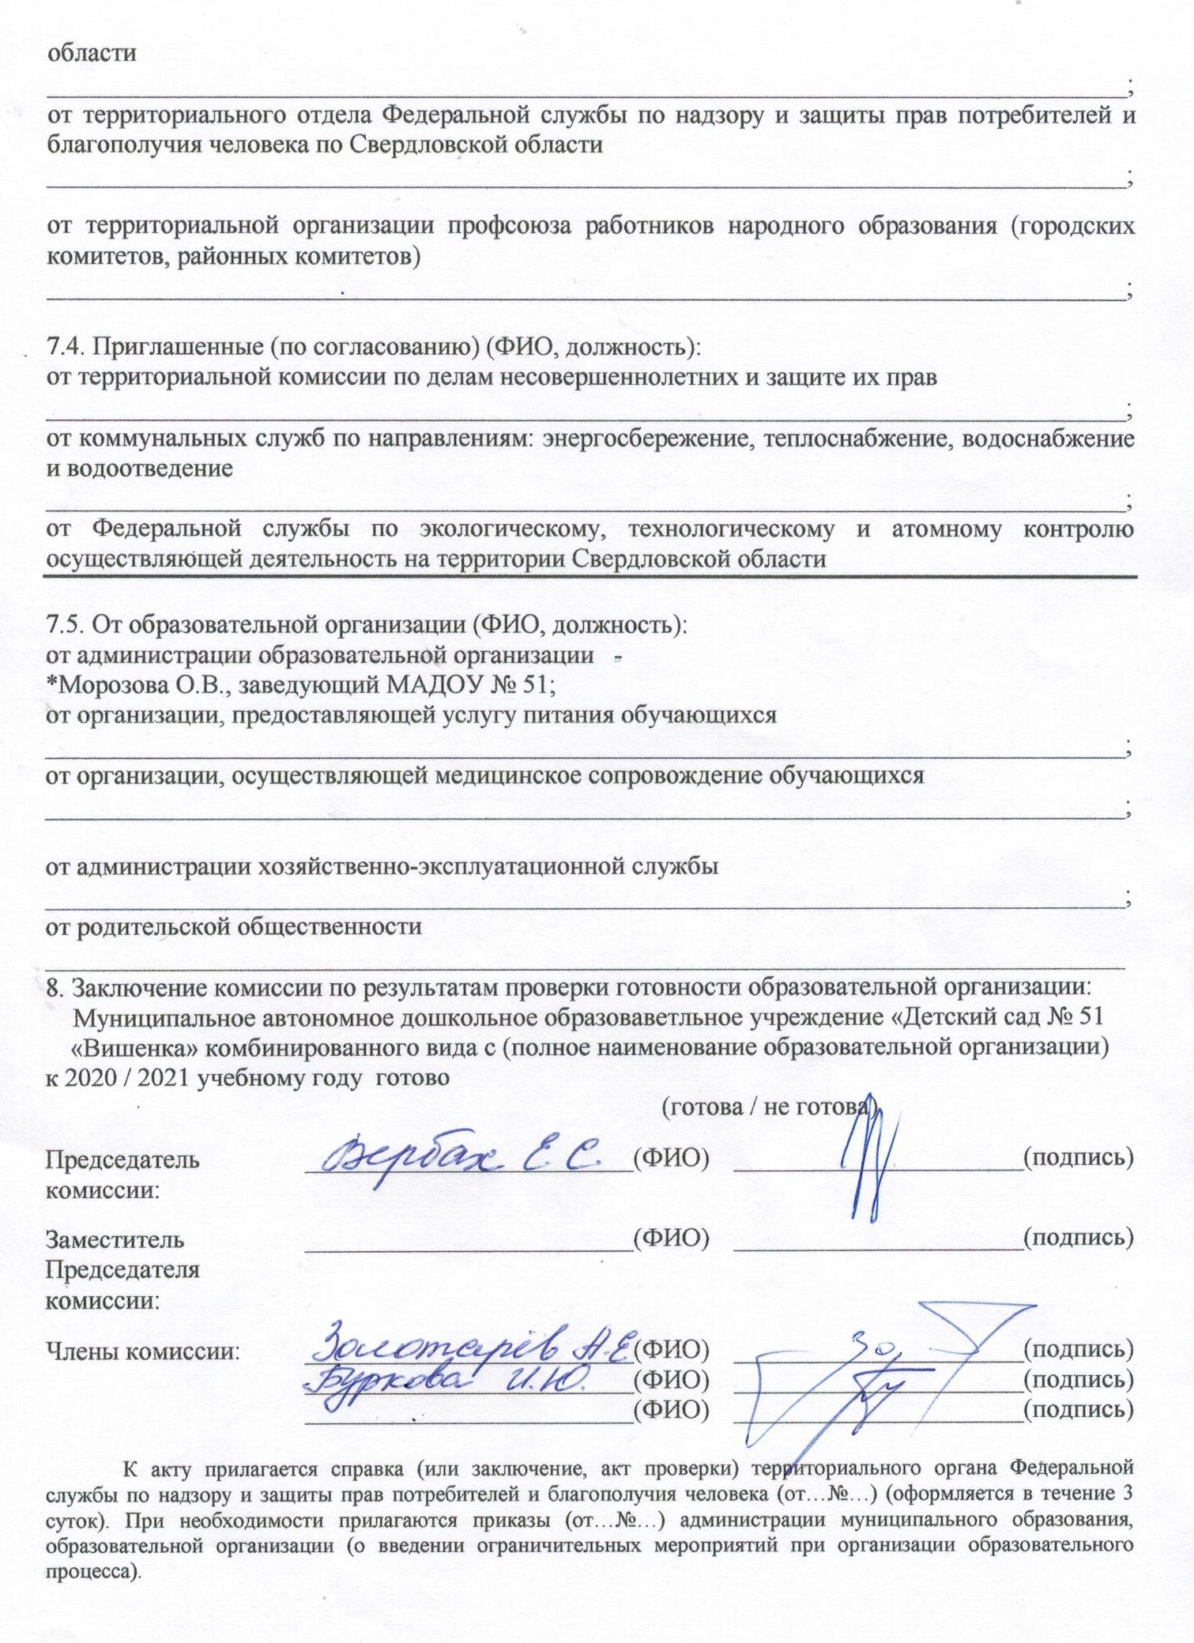

Приложение

к Акту готовности образовательной организации Свердловской области
к 2020 / 2021 учебному году

Но-мер стро-ки | Наименование мероприятия | Требования к исполнению | Информация о состоянии на момент проверки, роблемы, рекомендации

1 | 2 | 3 | 4
1. | Раздел 1. Характеристика образовательной организации
2. | Наличие учредительных документов юридического лица | указать реквизиты | Устав, утвержден Приказом начальника Управления образования № 223 от 20.08.2019 г.  Свидетельство о постановке на учёт российской организации в налоговом органе по месту её нахождения  Серия 66 № 0021060 от 10 ноября 2000 год ;  Свидетельство ОГРН № от 31 мая 2013 г. серия 66 №007051995
3. | Наличие документов, подтверждающих закрепление за образовательной организацией недвижимого имущества | указать реквизиты | Свидетельство о государственной регистрации права дата 22.03.2012 г.  66 АЕ № 249432
4. | Наличие документов, подтверждающих право на пользование земельным участком, на котором размещена образовательная организация (за исключением арендуемых зданий) | указать реквизиты | Свидетельство о государственной регистрации права  дата 25.02.2015 год  66 АЖ 949070
5. | Наличие лицензии на право ведения образовательной деятельности, свидетельство об аккредитации | - номер лицензии, кем и когда выдана, на какой срок, имеется ли приложение (приложения);  - соответствие данных, указанных  в лицензии, уставу;  - виды образовательной деятельности  и предоставление дополнительных образовательных услуг;  - дата и номер свидетельства  об аккредитации | 1) лицензия № 19276 от 07.02.2017 г., выдана Министерством общего и профессионального образования Свердловской области, срок: бессрочно;  2)указанные в лицензии данные соответствуют Уставу;  3)виды реализуемых образовательных программ: основная общеобразовательная программа дошкольного образования; адптированная основная общеобразовательная программа дошкольного образования для детей с тяжелыми нарушениями речи  4) свидетельство об аккредитации № 4883 от 29.09.2009 г.
6. | Наличие образовательных программ | 1) имеются (перечислить);  2) отсутствуют | «Примерная основная образовательная программа дошкольного образования»  Программа «От рождения до школы»  Н.Е. Вараксы  «Примерная образовательная программа дошкольного образования для детей с тяжелыми нарушением речи (общим недоразвитием речи) с 3до 7 лет Н.В. Нищевой  Парциальные программы:  Программа по музыкальному воспитанию детей дошкольного возраста «Ладушки» И.Каплунова;  Программа по социально – коммуникативному развития «Дорогою добра» Л.В.Коломийченко.
7. | Наличие программ развития образовательной организации | 1) имеются (перечислить):  когда и кем утверждены;  на какой срок;  2) отсутствуют | Имеется.  Утверждена приказом № 155/1-0 от 03.09.2018г.  Срок действия до 31.12.2023
8. | Наличие плана работы образовательной организации на 2020/2021 учебный год | 1) наличие;  2) когда и кем утвержден | Имеется. Утвержден приказом от 28.05.2020г № 52
9. | Количество объектов (территорий) образовательной организации | - всего (единиц);  - в том числе с круглосуточным пребыванием людей (единиц) (спальный корпус, общежитие) | 1) всего – 1;  2) в том числе с массовым пребыванием людей - 1;  3)в том числе с круглосуточным пребыванием людей (спальный корпус, общежитие) - 0
10. | Условия работы образовательной организации | - в одну или в две смены (указать);  - в первую смену обучаются:  количество классов;  количество обучающихся в них;  - во вторую смену обучаются:  количество классов;  количество обучающихся в них | Пятидневная рабочая неделя.  10,5 часов  13 групп-222 чел.  .
11. | Численность обучающихся (воспитанников) в образовательной организации | - проектная допустимая численность обучающихся (человек);  - количество классов по комплектованию;  - планируемое количество обучающихся на момент проверки (человек);  - в том числе с применением дистанционных образовательных технологий (человек);  - наличие превышения допустимой численности обучающихся (указать на сколько человек) | - проектная допустимая численность обучающихся 320 (человек);  - количество классов по комплектованию – 13 групп;  - планируемое количество обучающихся на момент проверки (человек) –211 человек;  - в том числе с применением дистанционных образовательных технологий (человек) - 0;  - наличие превышения допустимой численности обучающихся (указать на сколько человек) – 0.
12. | Укомплектованность образовательной организации кадрами | 1) по штатному расписанию:  администрация;  учителя;  воспитатели;  мастера производственного обучения;  научные работники;  медицинские работники;  иные работники;  2) по факту:  администрация;  учителя;  воспитатели;  мастера производственного обучения;  научные работники;  медицинские работники;  иные работники;  3) наличие вакансий (указать) | 1) по штатному расписанию:  Администрация -3;  Воспитатели - 20,26 ст.;  иные работники – 45 ст.;  2) по факту:  Администрация - 3 чел.;  Воспитатели -18 чел. В декретном отпуске-1 чел.  иные работники - 29 чел.;  3) наличие вакансий (указать) - воспитатель – 2,26 ст.;  Кухонный рабочий -2ст  Помощник воспитателя – 2ст  Повар – 2ст  Педагог-психолог – 0,75ст
13. | Раздел 2. Материально-техническая база образовательной организации и оснащенность образовательного процесса
14. | Готовность (оборудование, ремонт) систем:  1) канализации;  2) отопления;  3) водоснабжения | акты технического контроля (указать реквизиты) | Акт № 1 от 29.06.2020 г.
15. | Оснащенность ученической мебелью в соответствии с нормами и ростовыми группами | соответствует/не соответствует | Мебели достаточно в соответствии с требованиями СанПиН 2.4.13049-13 во всех группах
16. | Обеспеченность учебниками в соответствии с требованиями стандартов (в процентах) | перечислить учебные предметы, не обеспеченные в полном объеме учебниками | 100%
17. | Оснащенность мастерских в соответствии с требованиями | соответствуют/не соответствуют | -
18. | Раздел 3. Материально-техническая база для занятий физической культурой и спортом в образовательной организации
19. | Наличие и готовность физкультурного/спортивного зала |  | имеется спортивный зал, готовность 100.
20. | Наличие спортивного оборудования и инвентаря, состояние оборудования и инвентаря, сертификаты соответствия на использование в образовательном процессе спортивного оборудования | указать реквизиты сертификатов соответствия | Имеется достаточно. Состояние удовлетворительное. Акт испытаний от 29.06.2020 г.  Сертификаты –нет  Согласно Постановлению Правительства РФ от 02.04.2015 № 309 на спортивное оборудование, изготовленное до 2016 г, сертификаты не требуются.
21. | Наличие и состояние стадиона/спортивной площадки |  | Имеется спортивная площадка, состояние удовлетворительное.  Акт осмотра от 29.06.2020.г.
22. | Проведение испытаний спортивного оборудования на стадионах, спортивных площадках, спортивных/физкультурных залах | указать реквизиты актов испытаний | Акт испытаний от 29.06.2020 г.
23. | Раздел 4. Пожарная безопасность образовательной организации
24. | Наличие предписаний органов надзорной деятельности Главного управления Министерства Российской Федерации по делам гражданской обороны, чрезвычайным ситуациям и ликвидации последствий стихийных бедствий по Свердловской области (далее – ГУ МЧС России по Свердловской области) | 1) предписание/акт (указать реквизиты)  2) количество неустраненных нарушений;  3) количество неустраненных нарушений, срок устранения которых истек;  4) наличие плана устранения нарушений  с указанием сроков устранения (каким документом утвержден);  5) отчеты об устранении нарушений | Предписание 19/1/11 от 12.05.2014г.  - Одно нарушение не устранено (покрытие полов в групповых ячейках и на путях эвакуации на противопожарный)
25. | Наличие ответственных лиц по пожарной безопасности | указать реквизиты приказа руководителя образовательной организации | Приказ № 64-о от 18.06.2020
26. | Обучение правилам пожарной безопасности (далее – ППБ) | 1) обучение руководителя образовательной организации пожарному минимуму (наличие документа, указать реквизиты);  2) наличие обученного ответственного в образовательной организации;  3) обучение сотрудников ППБ;  4) обучение обучающихся ППБ;  5) эвакуационные учения с обучающимися (взаимодействие с органами территориального отделения Государственной противопожарной службы Российской Федерации, периодичность проведения учений) | 1) обучение руководителя организации пожарному минимуму  (удостоверение № 3200-16-67 от 29.02.2016г.);  2) наличие обученного ответственного в организации- 1 человек (  Цыпленкова Ирина Владимировна, зам.зав. по АХЧ, удостоверение № 1013 от 25.12.2018 г., 3) обучение сотрудников ППБ - Инструктаж -2 раза в год, имеется программа обучения пожарному минимуму от 09.01.2017 г.;  4) обучение обучающихся ППБ: в соответствии Основной общеобразовательной программой дошкольного образования в МАДОУ № 51;  5) эвакуационные учения с обучающимися (взаимодействие с органами территориального отделения Государственной противопожарной службы Российской Федерации, периодичность проведения учений): согласно графику объектовых тренировок на 2020год, 4 объектовые тренировки в год.
27. | Состояние первичных средств пожаротушения | 1) достаточность имеющихся средств;  2) наличие журнала учета средств;  3) проверка средств на срок годности, при необходимости – их замена | 1) достаточность имеющихся средств: огнетушители ОУ - 11 шт., пожарные краны и рукава – 10 шт.;  2) наличие журнала учета средств: имеется;  3) проверка средств на срок годности: перезарядка огнетушителей проводилась 24.06.2019 г.  Акт на испытание пожарных кранов и рукавов от 27.09.2019 г., заключен договор № ВС52/2020 от 01 июля 2020 г. на испытание пожарных кранов, рукавов.
28. | Состояние автоматической пожарной сигнализации (далее – АПС) и системы оповещения и управления эвакуацией людей при пожаре, их техническое обслуживание и модернизация | 1) наличие и исправность АПС, системы оповещения;  договор на обслуживание (указать реквизиты);  2) наличие дублированного сигнала на пульт подразделения пожарной охраны без участия работников объекта и (или) транслирующей этот сигнал организации:  наименование программно-аппаратного комплекса;  3) договор на обслуживание (указать реквизиты);  4) наличие иных систем пожарной автоматики | 1) наличие и исправность АПС, системы оповещения: АПС имеется, в исправном состоянии  вывод АПС, системы оповещения (ООО «Гранит-Техник»)  договор на обслуживание (наименование организации) ООО «Гранит-Техник № 651-20М от 27 декабря 2019 г.  2) наличие дублированного сигнала на пульт подразделения пожарной охраны без участия работников объекта и (или) транслирующий этот сигнал : имеется  3)договор на обслуживание (наименование организации) ООО «Гранит-Техник № 651-20ТО от 27 декабря 2019 г.  4) нет
29. | Состояние путей эвакуации | соответствие путей эвакуации требованиям пожарной безопасности (да/нет) | Соответствуют
30. | Соответствие электроустановок зданий требованиям пожарной безопасности | да/нет | Соответствуют: проведены замеры заземления (Протокол № 161 от 03.12.2019 г.)
31. | Наличие, состояние и готовность противопожарного водоснабжения | 1) внутреннее;  2) наружное | 1) внутреннее: соответствует, проведено испытание согласно договору № ВС11/19 от 19 февраля 2019 г.; заключен договор № ВС54/2020 от 01 июля 2020 г на испытание пожарных кранов, рукавов;  2) наружное: Акт осмотра пожарного гидранта от 24.05.2019 г
32. | Наличие декларации пожарной безопасности | декларация зарегистрирована в территориальном органе Государственной противопожарной службы (указать реквизиты) | Зарегистрирована в территориальном органе госпожнадзора от 30.04.2010г № 65211000-00041-0083
33. | Раздел 5. Санитарно-гигиенические и медицинские мероприятия
34. | Наличие предписаний органов Федеральной службы по надзору в сфере защиты прав потребителей и благополучия человека по Свердловской области | 1) предписание/акт (указать реквизиты)  2) количество неустраненных нарушений;  3) количество неустраненных нарушений, срок устранения которых истек;  4) наличие плана устранения нарушений  с указанием сроков устранения (каким документом утвержден);  5) отчеты об устранении нарушений | Предписание № 66-09-17/16-11930-2019 от 10.12.2019г.  1)количество выданных мероприятий по устранению нарушений -17  2) количество не устраненных нарушений-1  3) количество не устраненных нарушений, срок которых истек-0  4) наличие плана устранения нарушений с указанием сроков устранения - имеется,  Предписание № 66-09-17/40-11953-2019 от 10.12.2019г.  1)количество выданных мероприятий по устранению нарушений -5  2) количество не устраненных нарушений-0  3) количество не устраненных нарушений, срок которых истек-0  4) наличие плана устранения нарушений с указанием сроков устранения - имеется,
35. | Организация профессиональной гигиенической подготовки и аттестации | 1) обучение руководителя образовательной организации (наличие документа, указать реквизиты);  2) наличие обученного ответственного  в образовательной организации;  3) обучение сотрудников | 1) обучение руководителя организации- Морозова О.В. (мед. книжка 29.05 2019г)  2) наличие обученного ответственного в организации - Морозова О.В.  3) согласно договору № 6927 от 20.05.2020 г. в мае проведено гигиеническое обучение сотрудников.-26 человек
36. | Организация питания обучающихся | 1) наличие пищеблока (столовая, буфет), если иное – указать;  2) оснащенность пищеблока оборудованием и столовой мебелью;  3) акты технического контроля соответствия технологического и холодильного оборудования паспортным характеристикам (указать реквизиты);  4) организация горячего питания:  за счет собственной столовой, договор на оказание услуги питания (указать реквизиты);  договоры на поставку продуктов питания (указать реквизиты);  5) планируемый охват обучающихся горячим питанием (количество и процент от общего количества обучающихся);  6) паспортизация пищеблока | 1) наличие пищеблока: имеется;  2) оснащенность пищеблока оборудованием и столовой мебелью – 100%;  3) акты технического контроля соответствия технологического и холодильного оборудования паспортным характеристикам: Акт № 4 от 29.06.2020 г.;  4) организация горячего питания:  за счет собственной столовой,  - договоры на поставку продуктов питания: заключены договоры на 3 квартал 2020 г. от 01 июля 2020 г.;  5) охват обучающихся горячим питанием (100%);  6) паспортизация пищеблока: имеется паспорт пищеблока
37. | Оборудование образовательной организации по бактерицидному обеззараживанию воздуха | наличие/отсутствие | Во всех группах и на пищеблоке меются бактерицидные лампы или рециркуляторы
38. | Наличие установки фильтров и ультрафиолетовых облучателей для очистки и обеззараживания воды | наличие/отсутствие | Имеются, заменены в январе 2020 г.
39. | Обследование технического состояния вентиляции образовательной организации с инструментальными измерениями объемов вытяжки воздуха (для общеобразовательных организаций) | указать реквизиты | Поверка вентканалов 16.10.2019 г. Заключен договор на поверку вентканалов №ВС53/2020 от 01 июля 2020 г.
40. | Состояние медицинского сопровождения | 1) наличие медицинского кабинета (если иное – указать);  2) лицензия на право медицинской деятельности, договор с поликлиникой на обслуживание (указать реквизиты);  3) обеспеченность медицинским персоналом | 1) наличие мед.кабинета (если иное – указать): медицинский кабинет имеется, передан в безвозмездное пользование Верхнесалдинской ЦГБ;  2) лицензия на право медицинской деятельности, договор с поликлиникой на обслуживание (указать реквизиты* № ЛО-66-01-001597 от 07 ноября 2012 г.);  3) обеспеченность медицинским персоналом: обеспечен
41. | Протокол лабораторного исследования качества питьевой воды по микробиологическим показателям в соответствии с программой производственного контроля (при проведении работ на системе водоснабжения необходимо представить данные исследований после проведения этих работ) | указать реквизиты | Акт отбора проб воды от 21 апреля 2020г
42. | Проведение медицинского осмотра сотрудников образовательной организации в соответствии с установленным графиком | наличие/отсутствие, указать даты | Медосмотр сотрудников проведен в ноябре 2019 г, график следующего медосмотра – ноябрь 2020 г.
43. | Наличие бесконтактных термометров | наличие/отсутствие  (исходя из численности обучающихся (воспитанников): до 100 человек –  2 штуки; от 100 до 250 человек – 5 штук; свыше 250 человек – 10 штук) | Отсутствуют. Будут приобретены при наличии финансирования.
44. | Наличие дозаторов с антисептическим средством для обработки рук | наличие/отсутствие (2 дозатора на каждую входную группу и 2 дозатора на вход  в обеденную зону) | Имеется
45. | Наличие переносных ультрафиолетовых облучателей | наличие/отсутствие | Имеется
46. | Наличие бактерицидных облучателей воздуха рециркулярного типа | наличие/отсутствие | Имеется
47. | Раздел 6. Антитеррористическая защищенность образовательной организации
48. | Наличие предписаний органов надзорной деятельности Федеральной службы войск национальной гвардии Российской Федерации по Свердловской области | предписание/акт проверки (указать реквизиты)  1) количество неустраненных недостатков;  2) количество неустраненных недостатков, срок устранения которых истек;  3) наличие плана устранения недостатков с указанием сроков устранения;  4) отчеты об устранении недостатков | Предписаний нет
49. | Паспорт безопасности образовательной организации (указать категорию опасности объекта (территории)) | Паспорт безопасности образовательной организации разработан, согласован  в подразделениях:  1) Управления Федеральной службы войск национальной гвардии Российской Федерации по Свердловской области (дата);  2) ГУ МЧС России по Свердловской области (дата);  3) Управления Федеральной службы безопасности России по Свердловской области (дата);  4) Главного управления МВД России по Свердловской области (дата) | Паспорт безопасности образовательной организации разработан, согласован в подразделениях:  1) Управления Федеральной службы войск национальной гвардии Российской Федерации по Свердловской области -10.03.2020г  2) ГУ МЧС России по Свердловской области -10.03.2020г  3) Управления Федеральной службы безопасности России по Свердловской области -10.03.2020г  4) Главного управления МВД России по Свердловской области -02.03.2020г
50. | Наличие ответственных лиц по антитеррористической защищенности объекта (территории) | указать реквизиты приказа руководителя образовательной организации | Приказ № 61-о от 18.06.2020 года
51. | Проведение обучения, инструктажей по антитеррористической укрепленности | 1) количество обученных сотрудников;  2) количество инструктажей | 1. 50 человек  2. 2 инструктажа
52. | Наличие планов эвакуации работников, обучающихся и иных лиц, находящихся на объекте (территории), в случае получения информации об угрозе совершения или о совершении террористического акта | наличие/отсутствие, указать реквизиты | Имеется
53. | Обеспечение пропускного и внутриобъектового режимов | наличие/отсутствие, указать реквизиты документа | Приказ № 16/1 от 06.02.2020 года
54. | Организация физической охраны | 1) предусмотрена в штатном расписании (вахтер, сторож);  2) заключен договор с подразделением Управления Федеральной службы войск национальной гвардии Российской Федерации по Свердловской области (указать реквизиты);  3) заключен договор с частным охранным предприятием (указать реквизиты) | 1) в ночное время:  предусмотрено в штатном расписании (вахтер, сторож) - сторож;  в дневное время - заключен договор с частной охранной организацией «Витязь НС» (договор № 20/084 от 27.04.2020г);
55. | Наличие кнопки тревожной сигнализации (далее – КТС) | 1) наличие и исправность;  2) вывод КТС в подразделения войск национальной гвардии Российской Федерации или в систему обеспечения вызова экстренных оперативных служб по единому номеру «112»;  3) договор на обслуживание (указать реквизиты);  4) КТС отсутствует (причина, принимаемые меры);  5) КТС не обслуживается (причина, принимаемые меры) | 1) в наличии, исправна.  2) выведена ФГКУ УВО ГУ МВД России по Свердловской области  Договор 48-20 от 27.12.2019;  3) Договор № 651-20ТО от 27.12.2019 г. ФГКУ УВО ГУ МВД России по Свердловской области
56. | Оборудование объектов (территорий) системами оповещения и управления эвакуацией либо автономными системами (средствами) экстренного оповещения о возникновении чрезвычайной ситуации | 1) наличие и исправность;  2) договор на обслуживание (указать реквизиты);  3) отсутствует (причина, принимаемые меры);  4) не обслуживается (причина, принимаемые меры)
57. | Система охранной сигнализации | 1) наличие и исправность;  2) договор на обслуживание (указать реквизиты);  3) отсутствует (причина, принимаемые меры);  4) не обслуживается (причина, принимаемые меры) | 1) Имеется, исправна  2)Договор № 651ОС-20 от 01.02.2020года
58. | Система видеонаблюдения | 1) наличие (установка по периметру, внутри здания образовательной организации);  2) количество камер (в том числе: внутри здания образовательной организации,  по периметру);  3) вывод изображения;  4) договор на обслуживание (указать реквизиты) | 1) имеются. Установлены по периметру.  2)16 камер.  3)Вывод изображения на монитор, расположенный на первом этаже на пульт охранника ЧОП  4) Договор № МКВС03/20 от 09.01.2020 года
59. | Оборудование на 1-м этаже помещения для охраны с установкой в нем систем видеонаблюдения, охранной сигнализации и средств передачи тревожных сообщений в подразделения войск национальной гвардии Российской Федерации (подразделения вневедомственной охраны войск национальной гвардии Российской Федерации | 1) наличие;  2) отсутствует (причина, принимаемые меры) | Имеется
60. | Оборудование основных входов в здания, входящие в состав объектов (территорий), контрольно-пропускными пунктами (постами охраны) | 1) наличие;  2) отсутствует (причина, принимаемые меры) | Отсутствует
61. | Оснащение объектов (территорий) стационарными или ручными металлоискателями | 1) наличие;  2) отсутствует (причина, принимаемые меры) | Отсутствует
62. | Оборудование объектов (территорий) системой контроля и управления доступом; | 1) наличие и исправность;  2) договор на обслуживание (указать реквизиты);  3) отсутствует (причина, принимаемые меры);  4) не обслуживается (причина, принимаемые меры) | Входная калитка оборудована видеодомофоном и автоматическим электрозамком с выводом сигнала на пост охраны
63. | Оснащение въездов на объект (территорию) воротами, обеспечивающими жесткую фиксацию их створок в закрытом положении | 1) наличие;  2) отсутствует (причина, принимаемые меры) | Имеется
64. | Оборудование контрольно-пропускных пунктов при входе (въезде) на прилегающую территорию объекта (территории) | 1) наличие;  2) отсутствует (причина, принимаемые меры) | отсутствует
65. | Оснащение въездов на объект (территорию) средствами снижения скорости и (или) противотаранными устройствами | 1) наличие;  2) отсутствует (причина, принимаемые меры) | отсутствует
66. | Ограждение образовательной организации | 1) наличие ограждения;  2) состояние ограждения | 1) в наличии;  2) состояние удовлетворительное
67. | Оснащение объектов (территорий) системой наружного освещения | 1) наличие;  2) исправность | Имеется, исправно
68. | Раздел 7. Информационная безопасность
69. | Проведение ревизии библиотечного фонда на выявление литературы, содержащей материалы экстремистской направленности | даты проверок (указать реквизиты документа) | Акт проверки учебной и художественной литературы, информационных дисков для воспитательно - образовательного процесса  от 29.06.2020 года
70. | Наличие в образовательной организации доступа к информационно-телекоммуникационной сети «Интернет» (далее – сеть Интернет) | наличие/отсутствие | да
71. | Количество компьютеров, подключенных  к сети Интернет | указать количество | 7
72. | Наличие договорных обязательств  с провайдером на предоставление контент-фильтрации для трафика | наличие/отсутствие (указать реквизиты документа) | нет
73. | Установка контент-фильтра на компьютерах, имеющих доступ к сети Интернет | 1) наименование и тип контент-фильтра;  2) все ли компьютеры, подключенные  к сети Интернет, имеют контент-фильтр | нет
74. | Проверка исправности контентной фильтрации | даты проверок (указать реквизиты документа) | нет
75. | Назначение ответственных лиц  по информационной безопасности | указать реквизиты приказа руководителя образовательной организации | Морозова Ольга Викторовна
76. | Раздел 8. Безопасность дорожного движения
77. | Безопасность школьных перевозок | 1) наличие приказа руководителя образовательной организации о назначении ответственного за обеспечение безопасности дорожного движения (указать реквизиты);  2) наличие лицензии по перевозкам пассажиров и иных лиц автобусами (указать реквизиты);  3) наличие договора на оказание телематических услуг (ГЛОНАСС) (указать реквизиты);  4) численность обучающихся, подвозимых в образовательную организацию;  5) согласование маршрута движения автобуса с Государственной инспекцией безопасности дорожного движения;  6) организация предрейсового и послерейсового осмотров (технического и медицинского) (кем проводится, указать реквизиты);  7) дата последнего технического осмотра (указать реквизиты документа);  8) укомплектованность водителями;  9) стаж работы водителя, обучение | Перевозки не осуществляются
78. | Паспорт дорожной безопасности образовательной организации (далее – паспорт) | - наличие (в том числе визуализированного паспорта);  - паспорт утвержден (дата);  - паспорт согласован в территориальном отделе Государственной инспекции безопасности дорожного движения Главного управления Министерства внутренних дел Российской Федерации по Свердловской области (дата);  - паспорт согласован в администрации муниципального образования, расположенного на территории Свердловской области (дата) | Имеется  Паспорт дорожной безопасности утвержден паспорт согласован в администрации муниципального образования, расположенного на территории Свердловской области (11.07.2013г)  и в в территориальном отделе Государственной инспекции безопасности дорожного движения Главного управления Министерства внутренних дел Российской Федерации по Свердловской области
79. | Наличие площадки по обучению детей правилам дорожного движения (уличная, внутришкольная), наличие учебно-тренировочного перекрестка | наличие/отсутствие | Имеется внутри детского сада обучающий макет дорожного движения.
80. | Наличие класса «Светофор» | наличие/отсутствие | Уголок дорожного движения
81. | Наличие уголков безопасности дорожного движения | наличие/отсутствие | В наличии
82. | Состояние улично-дорожной сети, прилегающей к образовательной организации, приведение в соответствие требованиями Национальных стандартов Российской Федерации | - наличие и целостность ограждения территории образовательной организации, исключающего выход на проезжую часть в месте, не обустроенном для ее перехода;  - количество пешеходных переходов, расположенных на маршрутах движения детей в соответствии с ГОСТом;  - наличие и состояние тротуаров на маршрутах движения детей, исключающих их движение по проезжей части | Ограждение имеется и находится в исправном состоянии. Количество пешеходных переходов, расположенных на маршрутах движения детей в 800 метровой зоне, их соответствие ГОСТ Р52289-2004;  Наличие и состояние тротуаров на маршрутах движения детей, исключающих их движение по проезжей части – 1 соответствует.
83. | Раздел 9. Охрана труда
84. | Приказ о назначении ответственного лица за охрану труда в образовательной организации | указать реквизиты | Приказ 67-о от 18.06.2020 г.
85. | Наличие коллективного договора | указать реквизиты | Коллективный договор на 2020-2022 годы  Зарегистрирован в ГКУ «Служба занятости населения» 13.02.2020г № 7-19
86. | Наличие специалистов, обученных по 40-часовой программе по охране труда | 1) обучение руководителя/заместителя руководителя (наличие документа, указать реквизиты);  2) обучение уполномоченных и членов комиссии по охране труда (наличие документа, указать реквизиты) | 1. Морозова Ольга Викторовна, заведующий (удостоверение №11538 от 30.10.2014 г.) ;  2)Цыпленкова Ирина Владимировна, заместитель заведующего по АХЧ  ООО « Сервис Центр «Безопасность труда» . Повышение квалификации «Охрана труда» Протокол № 39/11 от 26.10.2018 г.  3.Андреева Любовь Викторовна, заместитель заведующего по ВМР АНОДПО «Строительный институт технологии и инновации «Столица» Удостоверение № 4614/ОТ от 22.12. 2017 года № 210/1.
87. | Наличие плана работы по охране труда и профилактике детского травматизма в образовательной организации | наличие/отсутствие | имеется
88. | Наличие инструкций по охране труда | указать реквизиты | Имеются инструкции по охране труда для всех категорий работников от 30.03.2018 г.
89. | Наличие журналов по проведению инструктажей по охране труда | наличие/отсутствие | В наличии
90. | Организация и проведение инструктажей по вопросам охраны труда | указать периодичность | 2 раза в год
91. | Состояние аттестации рабочих мест (специальная оценка условий труда) на начало учебного года | 1) количество рабочих мест, всего;  2) количество аттестованных рабочих мест;  3) количество неаттестованных рабочих мест,  4) планируемые сроки аттестации | - количество рабочих мест- 43;  - количество аттестованных рабочих мест 41;  - количество неаттестованных рабочих мест- 2,  - планируемые сроки аттестации –2021
92. | Раздел 10. Ремонтные работы
93. | Проведение капитального ремонта | виды работ | В 2019 году проводился кап.ремонт кровли над группами 6 и 7.
94. | Проведение текущего ремонта | виды работ | Замена аварийных труб ГВС, ХВС, канализации в подвале и здании МАДОУ № 51 по договору на техническое обслуживание  Ремонты:  - группового помещения , спальни ,раздевалки, буфетной и туалетной комнаты группы № 6 после затопления при ремонте кровли,  - частично спальни группы № 7 после затопления при ремонте кровли,  - группового помещения группы № 1  - группового помещения, туалетной комнаты и буфетной 12  - группового помещения, спальни и раздевалки группы № 4 и 8  - группового помещения , спальни , раздевалки, туалетных комнат и буфетной - группы № 10,  - группового помещения группы № 13.  Заменены оконные блоки в группах 7, 11, 10 , в помещении пищеблока.  Установлены стеллажи в помещении пищеблока, произведен монтаж дополнительного оборудования на пищеблоке по предписанию РосПотребНадзора;  Оборудованы 2 кабинета для педагогов – логопедов.  Для восстановления дорожки после замены теплотрассы было привезено 2 машины щебня и заасфальтирована дорожка к центральной калитке  Для благоустройства территории и организации клумб была привезена машина земли и пиломатериал.  Произведен частичный ремонт крыльца прачечной и цоколя здания
95. | Наличие перспективного плана капитального ремонта организации | указать перечень основных работ, запланированных на 2021 год и последующие годы | - Капитальный ремонт входной группы около групп 9 и 10  - Ремонт пищеблока  - Замена или ремонт въездных ворот  - Установка калитки с видеодомофоном с южной стороны здания  - Покрытие полов в групповых ячейках и эвакуационных выходах из негорючих материалов по предписанию №19/1/11от 12.05.2014г ОНД Верхнесалдинского городского округа

